Blik op kunst, jaar 6, periode 2

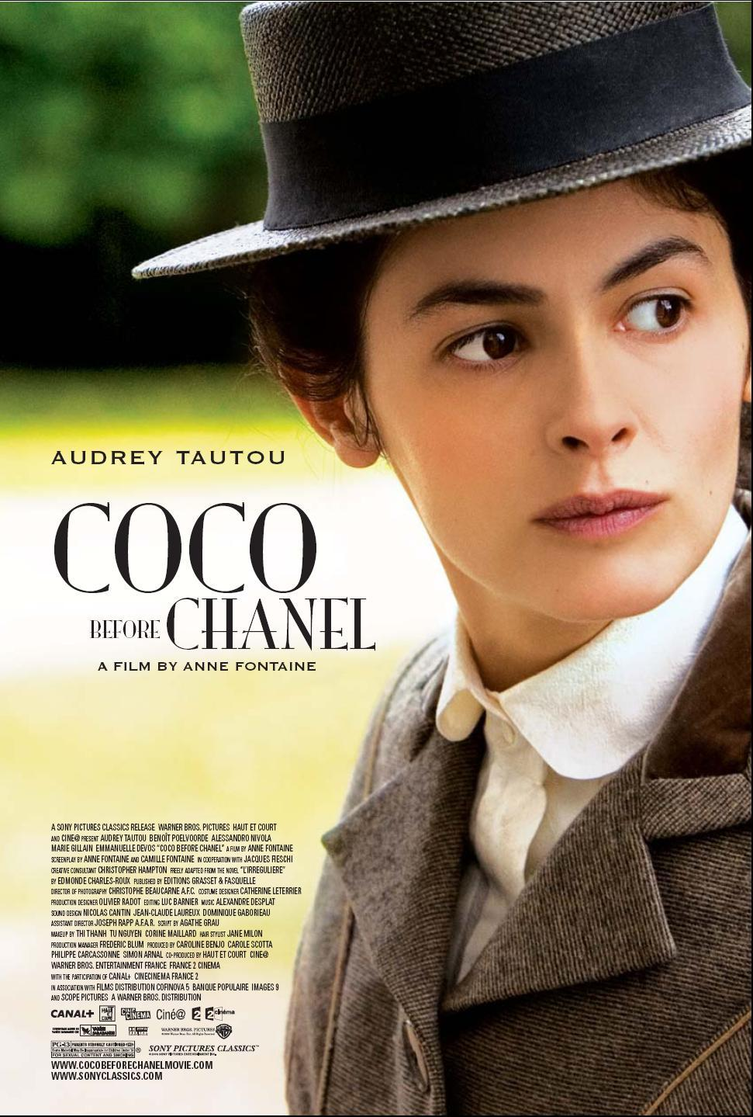

**Coco avant chanel**

Coco avant Chanel is een biografische dramafilm uit 2009 onder regie van Anne Fontaine. Het verhaal beschrijft de levensloop van Gabrielle Chanel in aanloop naar haar wereldwijde doorbraak als mode-ontwerpster Coco Chanel, zoals weergegeven in het boek L'Irrégulière ou mon itinéraire Chanel van schrijfster Edmonde Charles-Roux. In deze film zie je hoe de mode wereld een beetje hoe dat het niet altijd rozengeur en maneschijn is voor dat ze bekend worden. Ik vind het heel cool hoe zij

zichzelf door de film heen ontwikkeld, samen met haar kledingstijl.

**Vogue covers**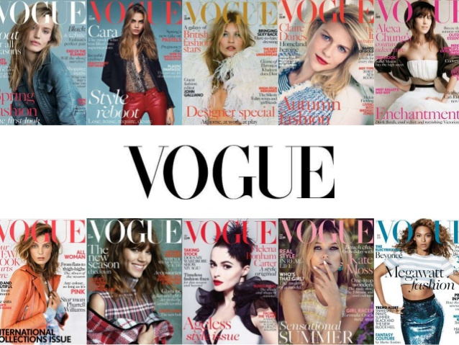

De vogue covers zijn elke keer weer iconisch. Elegant dog stoer. Ik zou dit graag willen meenemen in mijn eindwerk. Vooral die elegantie bewonder ik erg. Heel chique komt het over.

<https://www.youtube.com/watch?v=q2mCDFvGda4>

dit is een promo filmpje van het merk Prada. Ik vind het heel mooi hoe ze een heel elegant en zacht filmpje maken ondanks dat Prada een vrij stoer merk is. Dit elegante met het stoere vind ik iets heel moois en zou ik graag ook in mijn eindwerk vastleggen.

**The dressmaker**

Een succesvolle modeontwerpster keert terug naar haar kleine stad op het platteland van Australië. Met haar naaimachine en haute couture-stijl transformeert ze de vrouwen en eist zoete wraak op degenen die haar verkeerd hebben gedaan. In deze film zie je goed hoe een jurk of een ander kleding item een mens kan veranderen. Hoe geweldig ze gevoelen doordat ze er geweldig uit zien. Ook het doorzettingsvermogen van de hoofdrol speelster is erg opmerkelijk, in positieve zin.

**Yves saint Laurent Museum Marrakesh**

Toen ik een tijdje terug in Marrakesh was heb ik ook het Yves saint Laurent museum mogen bezoeken. Het was erg indrukwekkend museum vooral om items te zien die voor zulke grote veranderingen hebben gezorgd in de fashion industrie.

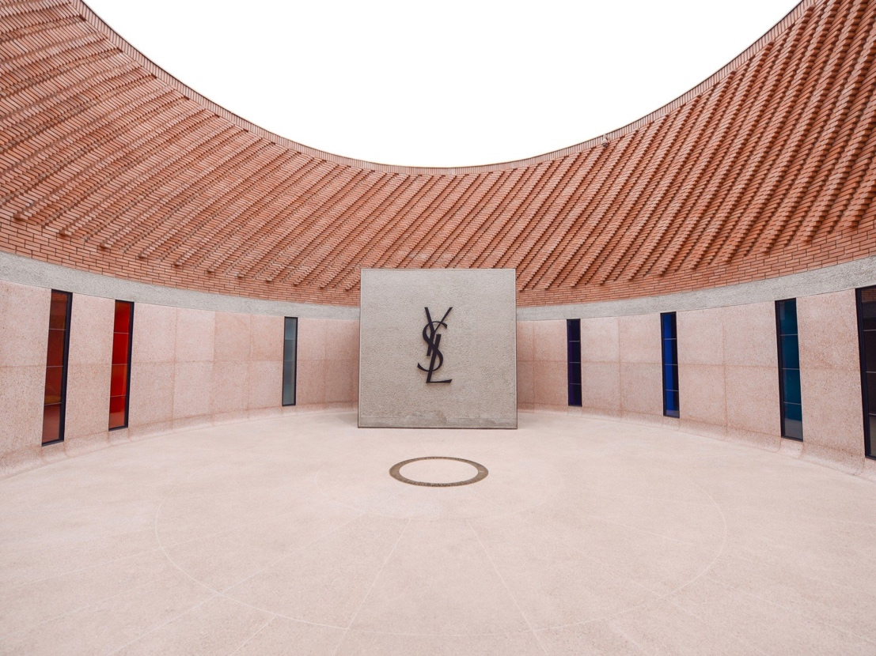

Daarnaast heb ik meer dan 20 magazines besteld van verschillende merken, Vogue, Glamour, Elle etc. Deze zijn natuurlijk erg belangrijk voor mijn eindwerk.